YANLIŞLARI DÜZELTELİM YAZALIM
- Aşağıdaki cümleleri dikkatlice oku.Her cümlede bir sözcük yanlış yazılmıştır.Bu sözcüğün altını çiz.Sözcüğü düzelterek cümleyi yeniden yaz.
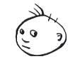
Çarşanba günü pikniğe gideceğiz.

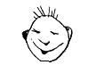
Herkez kitaplarını okusun.

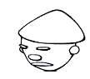
Spor yapmayı çok seviyorum.

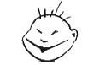
İlaçları ezzaneden aldın mı?

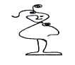
Kardeşim ağaça çıktı

Dün çok yamur yadı.

Kardeşim ağaça çıktı.

Matematik dersinde pıroblem çözdük.

Baçede oyun oynadık.

Yarın sinemaya gidecez.

SAYALIM BELİRLEYELİM
Cümlelerin sözcük, hece ve harflerini sayalım, karşılarına yazalım.
CÜMLE | Sözcük |  | Hece |  | Harf
Uğur ders çalışıyor, |  | 3 |  | 7 |  | 17
Yarın nereye gideceğiz?
Şiiri ezberledin mi?
Biraz sonra güneş doğacak.
Evimizin önünden tren geçiyor.
Güner güzel yazı yazıyor.
Kardeşim mışıl mışıl uyuyor.
Birbirimize sevgi ve saygı duyalım.
Anneannem bana kazak örmüş.
Arkadaşlar çiçekleri kopartmayalım.
Ece çok düzenli bir öğrencidir.

SÖZCÜKLER OLUŞTURALIM
Karışık olarak verilen hecelerden sözcükler oluşturalım.Oluşturduğumuz sözcükleri cümle içinde kullanalım.

bek – ke – le

dur – ma – don

te – ze – ga

STANDART OLMAYAN UZUNLUK ÖLÇÜLERİ ETKİNLİĞİ

Parmak karış kulaç ayak adım
Aşağıda verilenlerin uzunluklarını ne ile ölçülebileceğini altlarına yazın.
Kumaş : ............................................Kaldırımın genişliği :......................................
Kitabın kalınlığı :................................Satır başı :......................................................
Bahçenin uzunluğu :............................ Tahtanın uzunluğu:........................................
Sıranın boyu :....................................... Masanın yüksekliği:......................................
Duvarın uzunluğu :............................... Kapının yüksekliği :.....................................

Aşağıdaki cümlelerde boş yerlere uygun kelimeleri getirin.
Parmak karış kulaç ayak adım
1.) Elimizin baş parmağı ile serçe parmağı arasındaki mesafeye……………………….denir.
2.) Ayak baş parmağımız ile topuğumuz arasındaki mesafeye………….……………….denir.
3.) Ayaklarımızı öne doğru açtığımızda öndeki ve arkadaki ayağımız arasındaki mesafeye …………………………………denir
4.) İki kolumuzu açtığımızda kollarımız aramızdaki mesafeye ………………….…denir.
5.) El parmağının eni kadar olan mesafeye…………..…………….denir.

Aşağıda verilenleri birbiri ile örnekteki gibi eşleştirin.
AYAK ADIM KULAÇ KARIŞ PARMAK

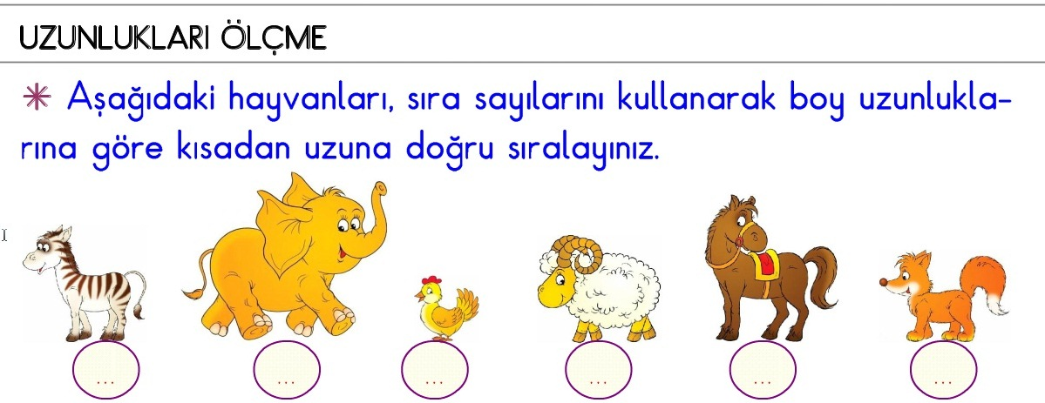
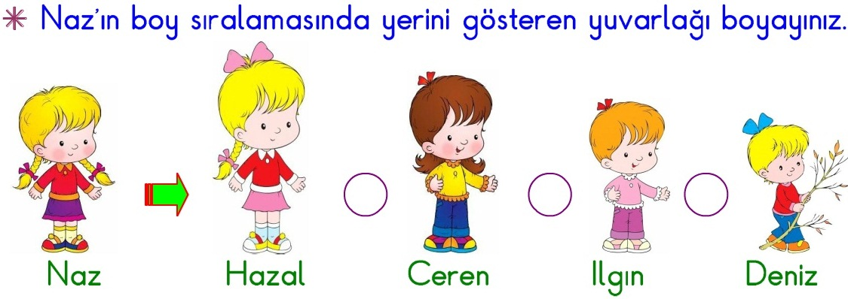

Karışımızla nelerin uzunluğunu ölçebileceğimizi yazınız.
......................................................................................................................................................
Kulacımızla nelerin uzunluğunu ölçebileceğimizi yazınız.
......................................................................................................................................................
Adımımızla nelerin uzunluğunu ölçebileceğimizi yazınız.
......................................................................................................................................................

Aşağıdakilerden hangisinin uzunluğu adımla ölçülmez?
A) Sınıfımızın boyu B) Odamızın boyu C) Kalemimizin boyu

Aşağıdaki eşyaların kaç karış olduklarını ölçerek yazınız.
televizyon ….. karış buzdolabı …... karış sehpa ….. karış

Aşağıdakilerin hangisiyle bir şeyin uzunluğu ölçülmez?
A) burun B) el C) ayak

Kimin adımı daha uzun olur?
A) küçük kardeşimizin B) benim C) babamızın

Eşleştirme yap.
pencerenin uzunluğu adım

kalemin uzunluğu karış

okul bahçesinin uzunluğu parmak

Ali, masanın boyunu ölçtüğünde masanın uzunluğunun 7 karış olduğunu bulmuş. Babası
aynı masayı ölçtüğünde 4 karış oluyormuş. İkisi neden aynı değilmiş?
...........................................................................................................................................

